Выполнить запрос, который выведет все строки из таблицы Employees.

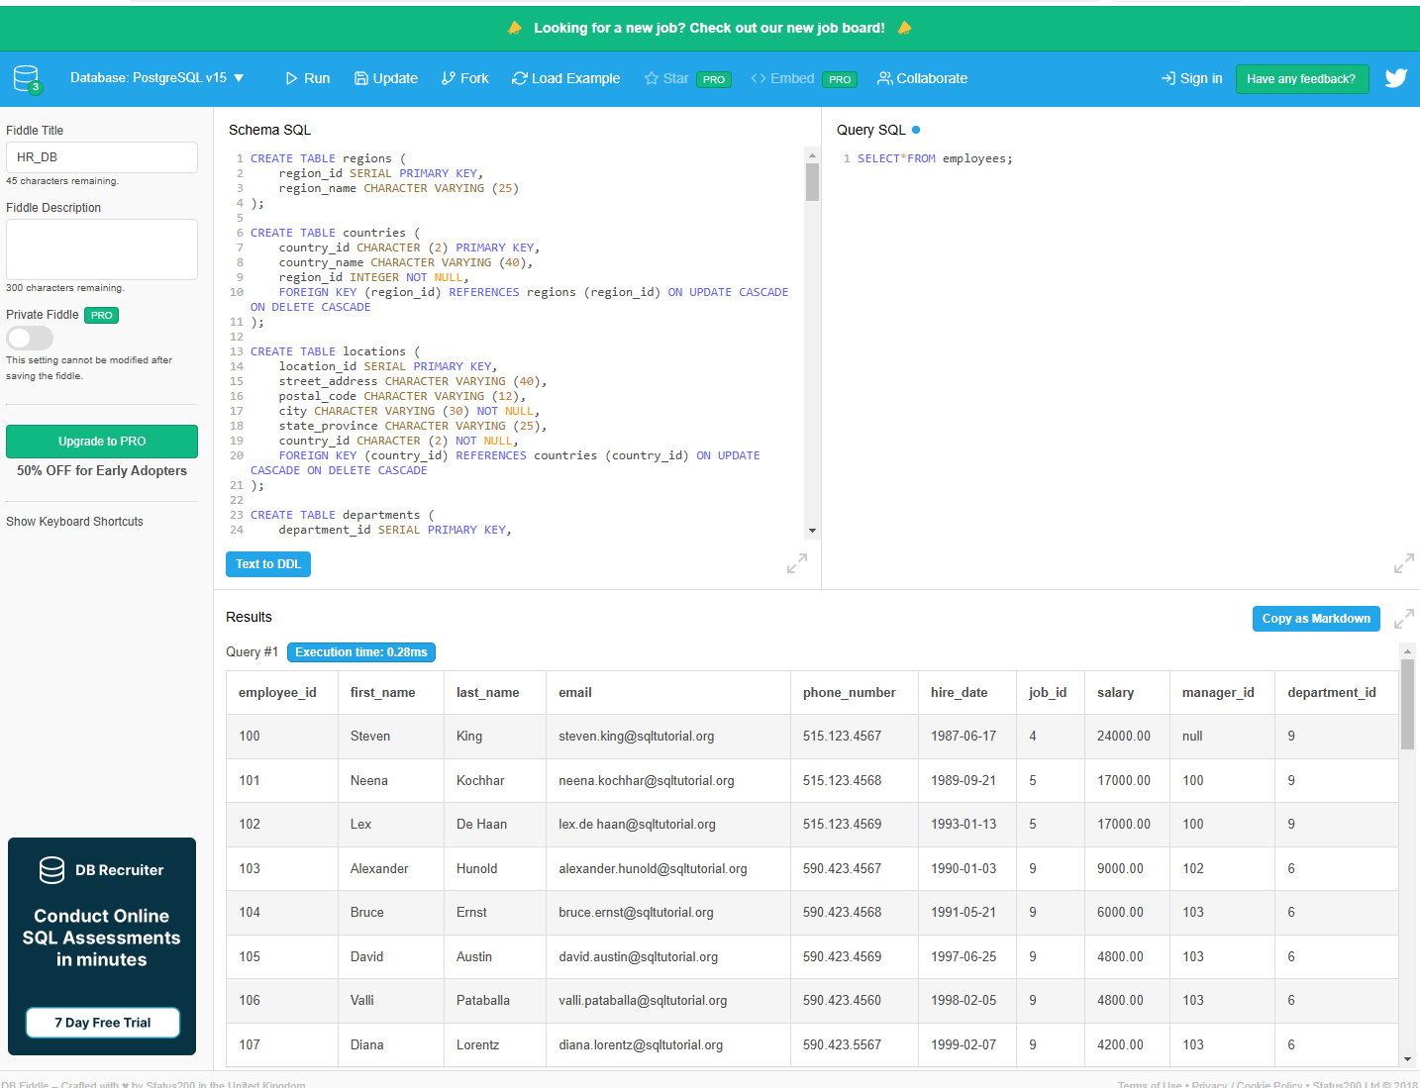

Выполнить запрос, который выведет все строки из таблицы Employees. Также нужно отсортировать данные по ID департамента.

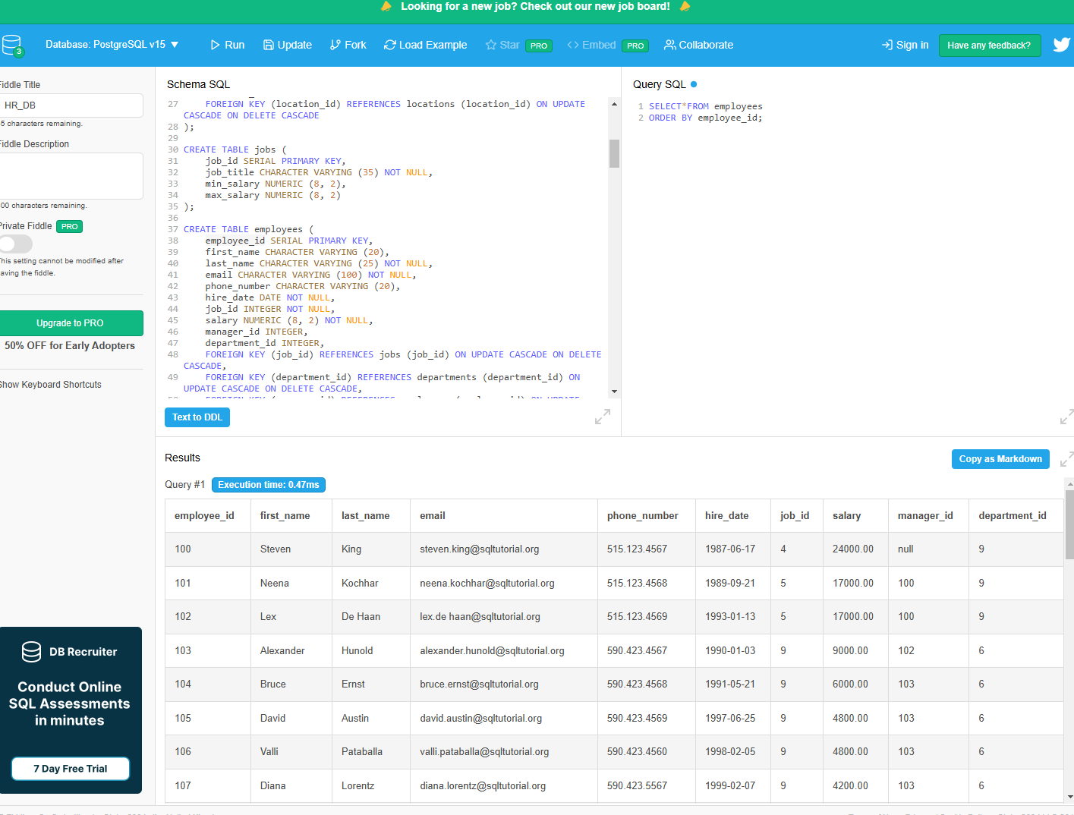

Выведите ID сотрудника, имя, фамилию и email сотрудников, которых зовут Steven.

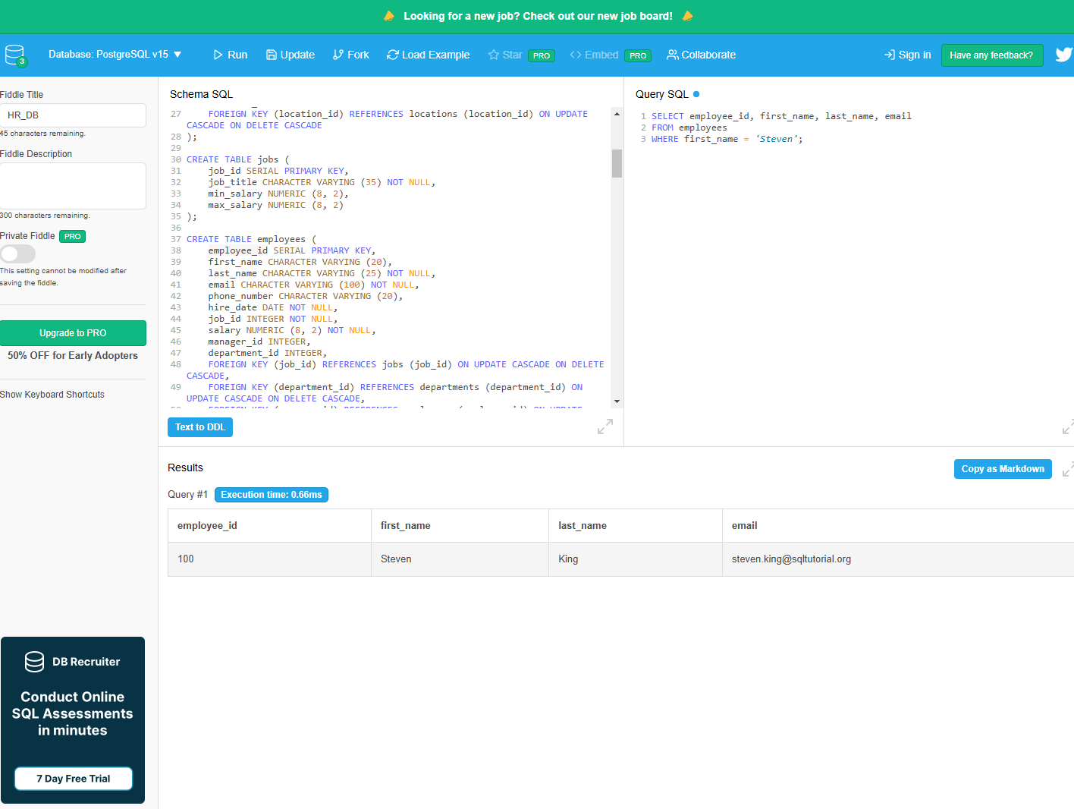

Выведите ID, имя, фамилию и зарплату сотрудников, у которых зарплата более 10000, в порядке возрастания зп.

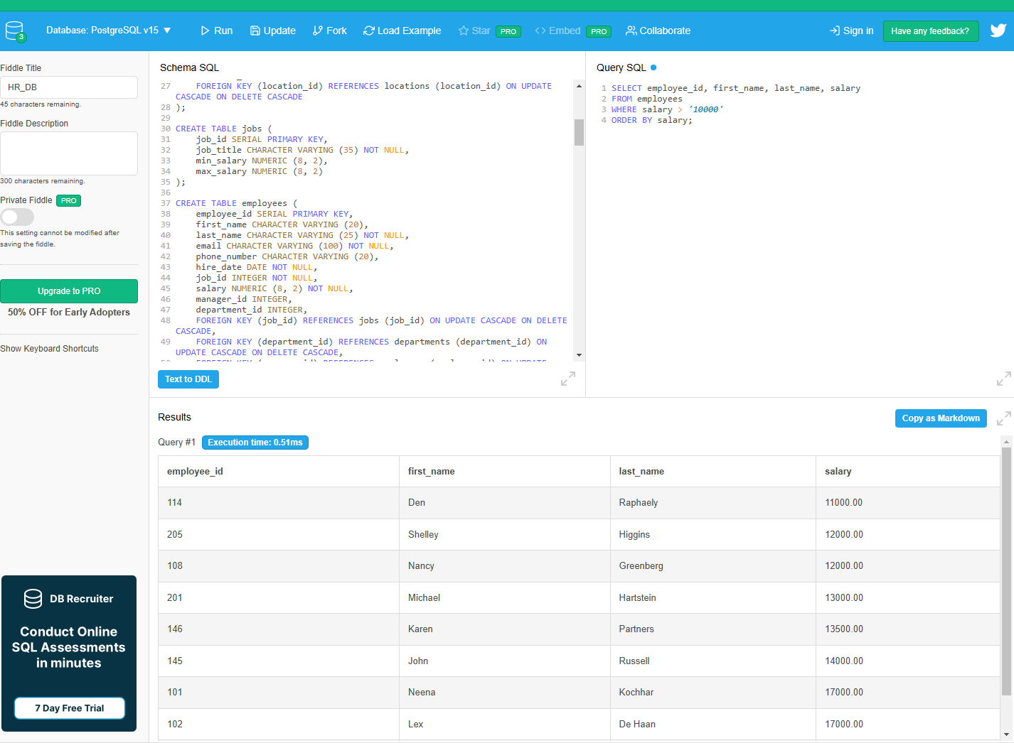

Выведите ID, имя, фамилию, зарплату в долларах и зарплату в рублях сотрудников, у которых зарплата в рублях больше, чем 1100000 рублей (считайте, что в таблице зарплата указана в долларах. Курс доллара к рублю равен 91.5).

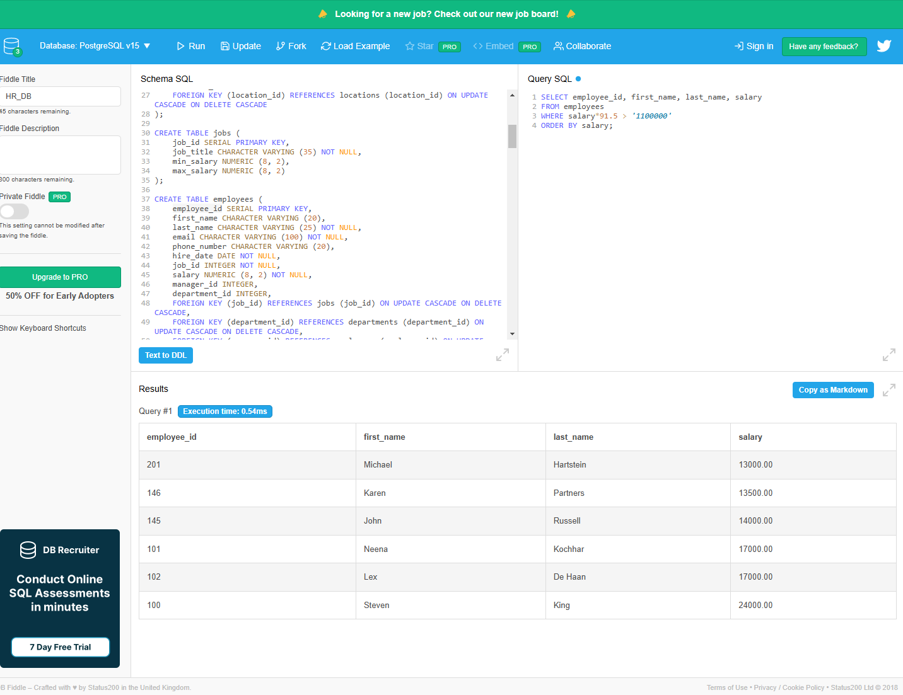

Выведите ID департамента, минимальную и максимальную зарплаты сотрудников в департаменте, а также количество сотрудников в департаменте. Также нужно отсортировать данные по количеству сотрудников в департаменте в порядке возрастания.

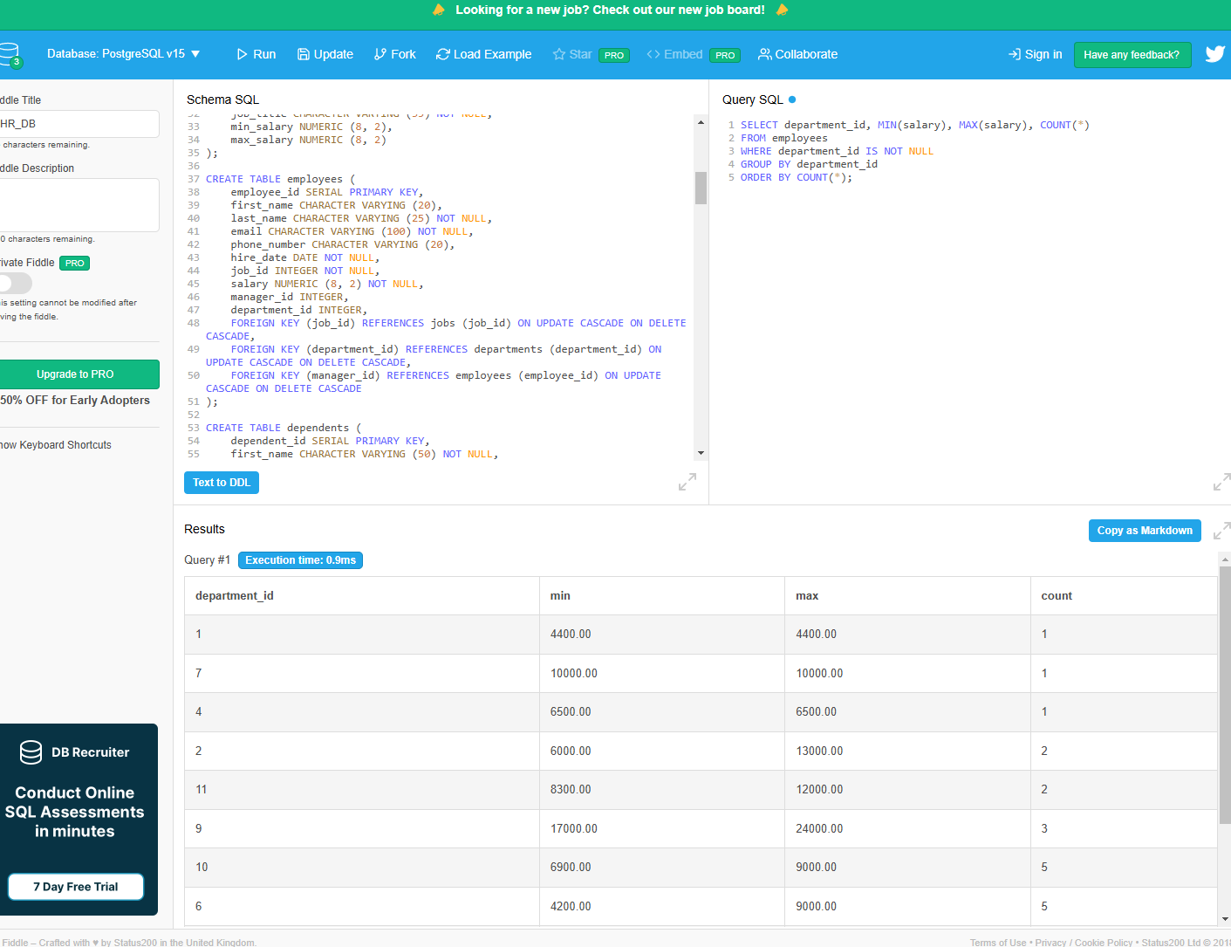

Выведите имя, фамилию, наименование департамента сотрудника и город, в котором находится департамент.

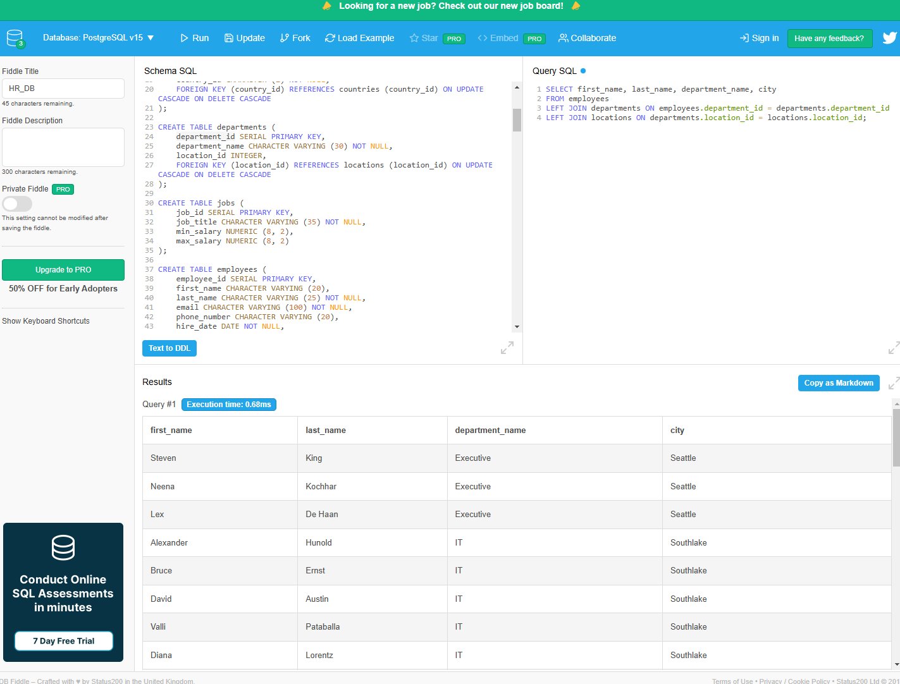

Выведите наименования департаментов только у тех департаментов, в которых нет ни одного сотрудника.

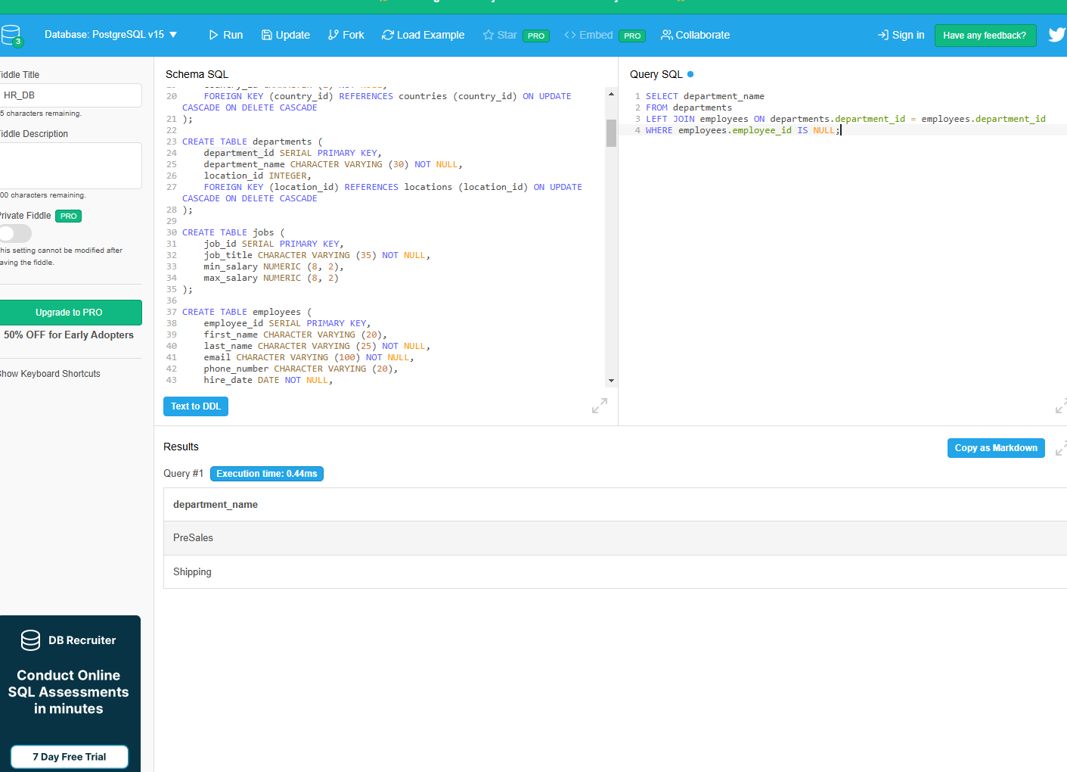

Выведите наименования департаментов и их города только у тех департаментов, которые содержат в наименовании букву “l” (L строчная).

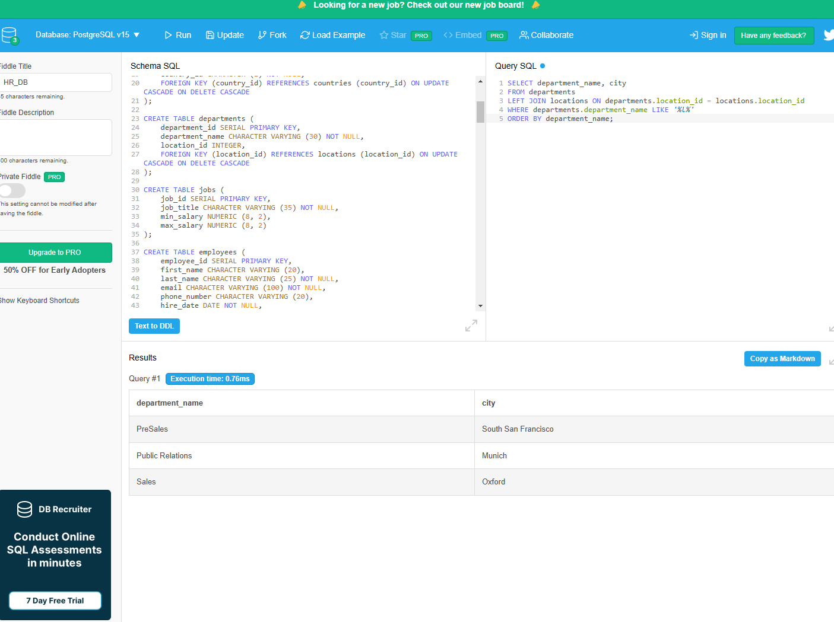

Выведите имя, фамилию, ID департамента и наименование департамента только тех сотрудников, которые работают в департаментах с ID 2 и 5.

